SXZ-WM900EVB产品说明书

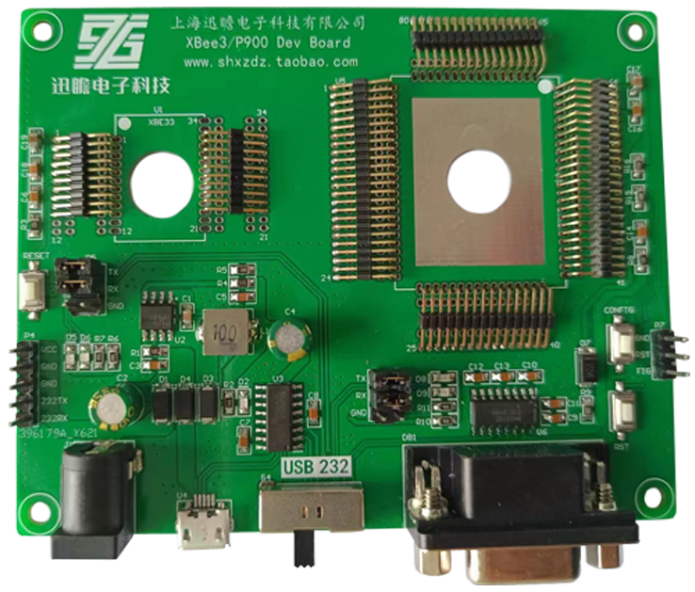

一：应用背景介绍
Digi公司2.4G的XBee3无线ZigBee模块发射功率高达80mW,性能优异，组网通讯稳定，深受广大工业用户的青睐，在石油化工，智慧农业，智能交通，光伏逆变发电等诸多行业都有着广泛的应用。
Microhard公司的P900/P400/P400-840是另外一款发射功率高达1W的远距离无线数传模块，距离远，空速大，可中继组网是它们的显著性能标签，广泛应用于工业应急通讯，远程遥测，无人机数传等行业。
不管是Digi的XBee3模块还是Microhard的P900序列模块原厂都是设计成小尺寸的邮票贴封装，这给第一次接触它们想评估其性能的客户带来了测试难题，邮票贴的封装需要焊接到通讯底板上才能搭建完整的通讯链路测试，费时费力，且模块无法二次利用，测试成本代价高，而官方推出的原装测试底板销售定价都不便宜（RMB 600以上），并且功能比较单一，购买不便！给广大测试应用程师带来了很大的麻烦和难题！

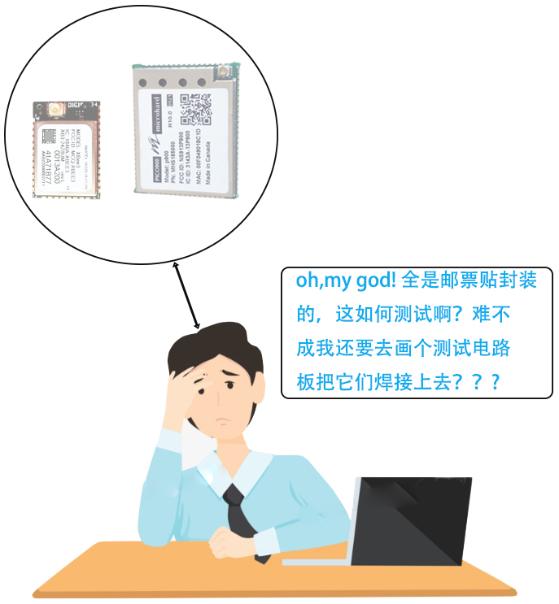

基于以上的现状和难题痛点，上海迅瞻电子科技有限公司凭借多年来在两大品牌公司无线模块的应用和技术支持积累的经验，从国内应用工程师的自身感受体念出发，独家原创设计推出了该款能兼容XBee3和P900序列的无线模块免焊接快速测试评估底板，可应用于XBee3和P900序列模块的上位机测试设置以及通讯距离的拉距测试。成本低廉，应用简单，解决了国内工程师评估这两家模块性能的测试门槛和难题！！

二：产品功能描述
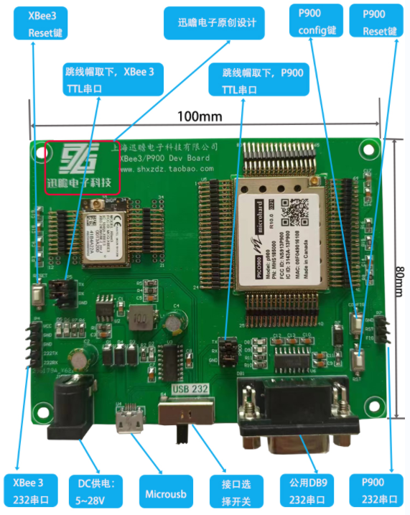
SXZ-WM900EVB评估底板创新采用了弹力式排针接触设计，可以省去XBee3和P900模块的焊接，只需把模块扣入到对应的排针区域内，就可以通过与排针的紧密接触达到零时电性能的电路连接，在测试完毕后，行业通过模块低下背面的开孔轻松的把模块卸取下来二次利用，评估板的主要接口功能描述如下：

SXZ-WM900EVB测试底板支持串口转USB功能，应用工程师如果想通过Microusb来和电脑上位机连接测试XBee3模块或者P900模块（注意，单板一次只能支持一个模块工作，要么插入XBee3模块，要么插入P900模块，无法同时两个模块），只需把选择开关拨到左边，选择USB通讯接口，便可通过USB通讯口完成插入模块的上位机配置和通讯，参考如下图：
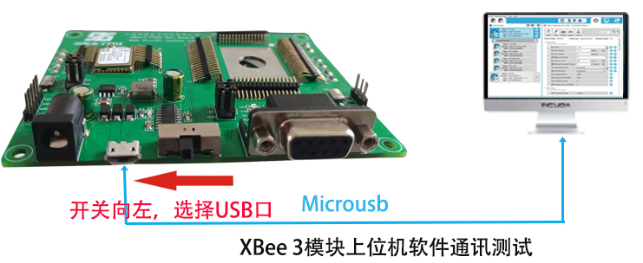

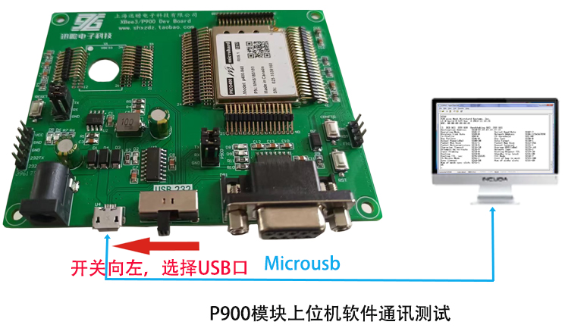

如果应用工程师想通过DB9的RS232接口来完成上位机软件配置或者RS232电平的串口设备通讯，只需要把选择开关拨到右侧，此时SXZ-WM900EVB对外提供RS232通讯和配置接口，应用参考图如下：

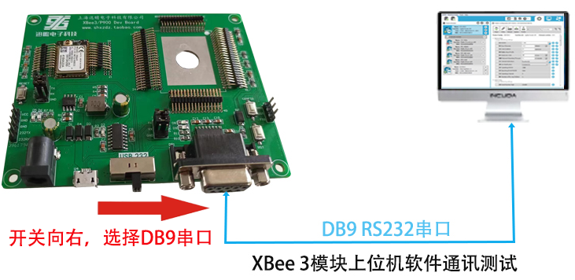

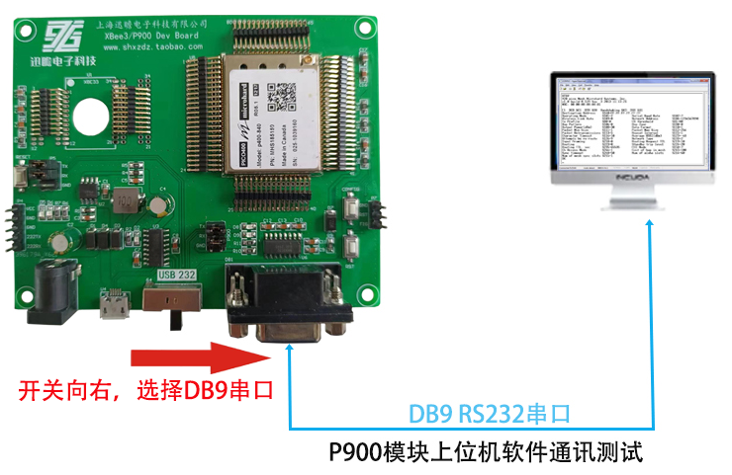

三：产品细节展示

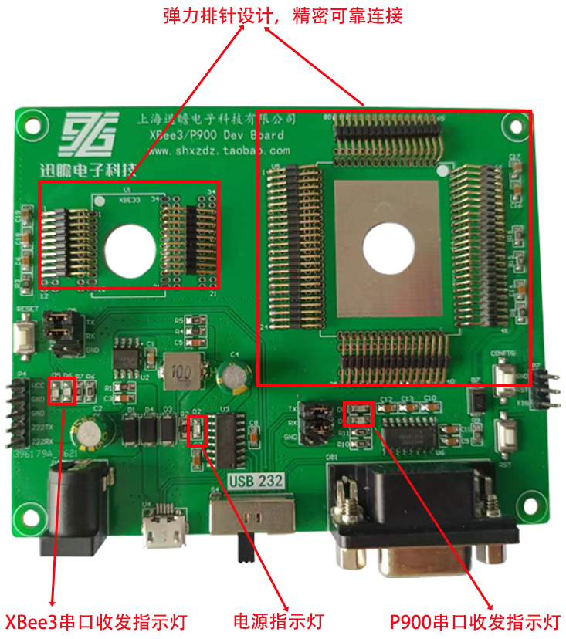

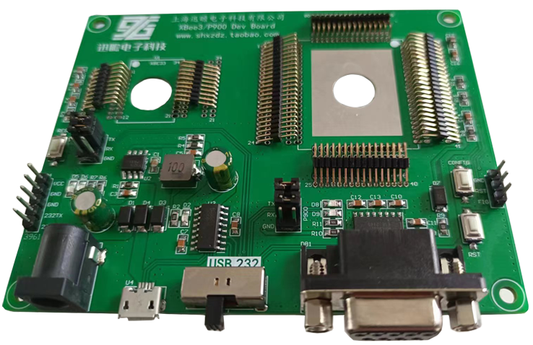

上海迅瞻电子科技有限公司
www.shxzdz.taobao.com
技术支持手机：17317219308
公司地址：上海市松江泗泾江河路58号幢303室

